Sistem de Gestiune a unui Aeroport
-Proiect Inginerie Software-
– Documentație Tehnică: Analiză, Proiectare și Implementare –
Universitatea Tehnică din Cluj-Napoca
Facultatea de Automatică și Calculatoare

Autori:
Apetrei Diana - Andreea
Cordea Maria
Anul Universitar 2025 – 2026
Specializare Calculatoare, an III, grupa 30231

Enunțul Problemei: Sistem de Gestiune a unui Aeroport 3
Obiectivul Proiectului. 3
Arhitectura Sistemului 3
Roluri: 3
Descrierea Diagramelor UML 4
Faza de Analiză 4
Faza de Proiectare 6
Descrierea Aplicației (Interfața Grafică) 15
Modulul de Autentificare și Vizualizare Publică 15
Panoul Pasagerului (Meniu Pasager) 17
Modulul Dispecer (Gestiune Operațională) 19
Modulul Muncitor Sol (Gestiune Tehnică) 20
Administrare Sistem și Statistici 20
Modele de Proiectare și Arhitectura Software 22
1. Modelul Data Access Object (DAO) Generic 22
2. Singleton Pattern 22
3. Arhitectura Model-View-Controller (MVC) 22
4. Command Pattern (Încapsularea Cererilor) 23
4.1 Analiză Critică: Implementarea „Light” vs. Implementarea Pură a Modelului Command 23
5. Template Method Pattern (via OCSF) 24
6. Factory Method 25
Instrumente Utilizate 25
Posibile Dezvoltări Viitoare 25

Enunțul Problemei: Sistem de Gestiune a unui Aeroport

Obiectivul Proiectului.
Scopul acestui proiect este dezvoltarea unei aplicații de tip client/server destinată gestionării activităților dintr-un aeroport. Sistemul este conceput pentru a facilita interacțiunea între diferite categorii de utilizatori (Pasageri, Personal Sol, Dispeceri și Administratori) și pentru a automatiza procesele operaționale precum alocarea echipajelor și monitorizarea flotei de aeronave.

Arhitectura Sistemului
Aplicația respectă arhitectura client/server, fiind compusă din:
- Aplicația Client: Oferă interfața grafică (realizată în JavaFX) necesară utilizatorilor pentru a interacționa cu sistemul.
- Aplicația Server: Reprezintă unitatea centrală de procesare care primește cererile de la clienți, execută logica de business și interacționează cu baza de date.
- Baza de Date: Un sistem MySQL unde sunt stocate persistent toate informațiile despre utilizatori, zboruri, aeronave, bilete și sarcini de lucru.

Roluri:
Pasager
- Fără autentificare: Vizualizare toate zborurile.
- Cu autentificare: Cumpărare bilet, Vizualizare bagaj personal, Vizualizare zboruri personale și Deconectare.
Muncitor (Personal Sol)
- Fără autentificare: Vizualizare toate zborurile.
- Cu autentificare: Căutare probleme, Căutare aeronave, Vizualizare task-uri personale, Vizualizare aeronave, Vizualizare probleme, Modificare status problemă și Deconectare.
Dispecer
- Fără autentificare: Vizualizare toate zborurile.
- Cu autentificare: Asignare personal, Raportare probleme, Vizualizare liste (angajați/pasageri/piloți), Operații CRUD pe zboruri (Create, Read, Update, Delete) și Deconectare.
Administrator
- Fără autentificare: Vizualizare toate zborurile.
- Cu autentificare: Generare statistici, Operații CRUD pe personal (Create, Read, Update, Delete), Operații CRUD pe aeronave (Create, Read, Update, Delete) și Deconectare.

Descrierea Diagramelor UML
Proiectul utilizează limbajul de modelare UML pentru a vizualiza structura și comportamentul sistemului de gestionare a aeroportului. Diagramele sunt prezentate în ordinea etapelor de analiză și proiectare.

Faza de Analiză
- Diagrama Cazurilor de Utilizare (Use Case Diagram): Reprezintă funcționalitățile sistemului din perspectiva utilizatorilor (actorilor). Actorii principali identificați sunt: Pasagerul, Dispecerul, Muncitorul și Administratorul. Diagrama ilustrează acțiuni precum „Autentificare” (caz de utilizare central, extins de majoritatea celorlalte funcții), „Căutare zbor”, „Cumpărare bilet” sau „Gestionare personal/aeronave”.
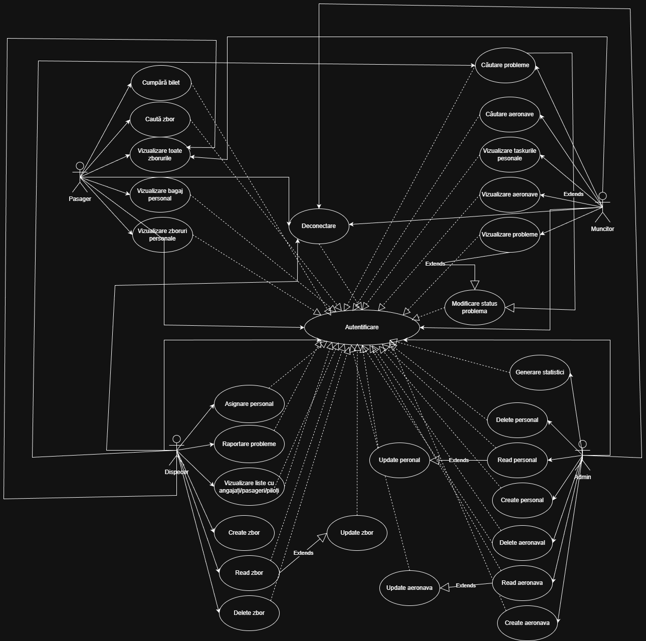
- Diagrame de Activități (Activity Diagrams): Acestea detaliază fluxul logic al fiecărui caz de utilizare.
  - Exemplu (Autentificare): Diagrama descrie pașii de la introducerea credențialelor de către utilizator, validarea acestora la nivel de client, interogarea bazei de date de către server și, în final, crearea sesiunii sau afișarea unui mesaj de eroare.
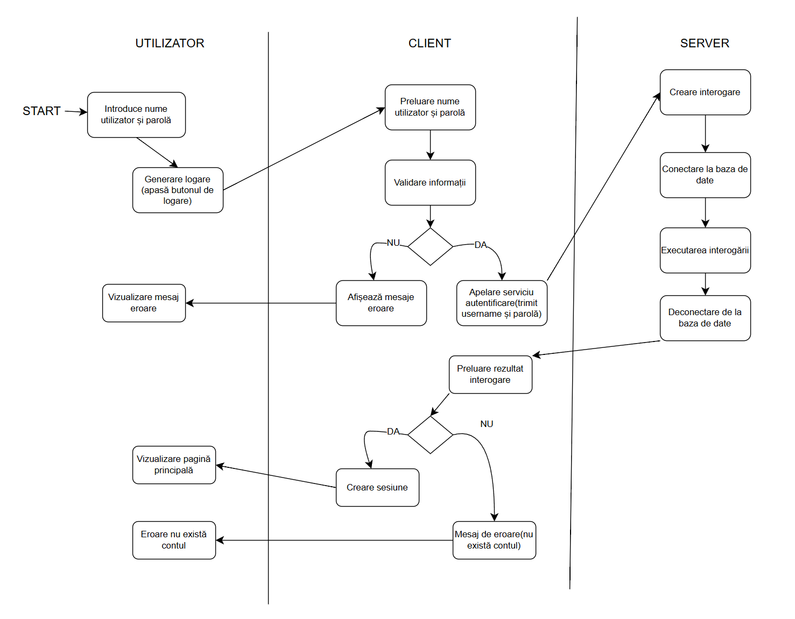

Faza de Proiectare
- Diagrama Entitate-Relație (ERD): Definește structura bazei de date MySQL. Aceasta conține tabele precum user (cu roluri specifice), zbor, aeronava, bilet, bagaj, task și problema. Sunt evidențiate relațiile de tip One-to-Many (de exemplu, un zbor poate avea mai multe bilete) și Many-to-Many (gestionată prin tabela de joncțiune crewassignment între utilizatori și zboruri).

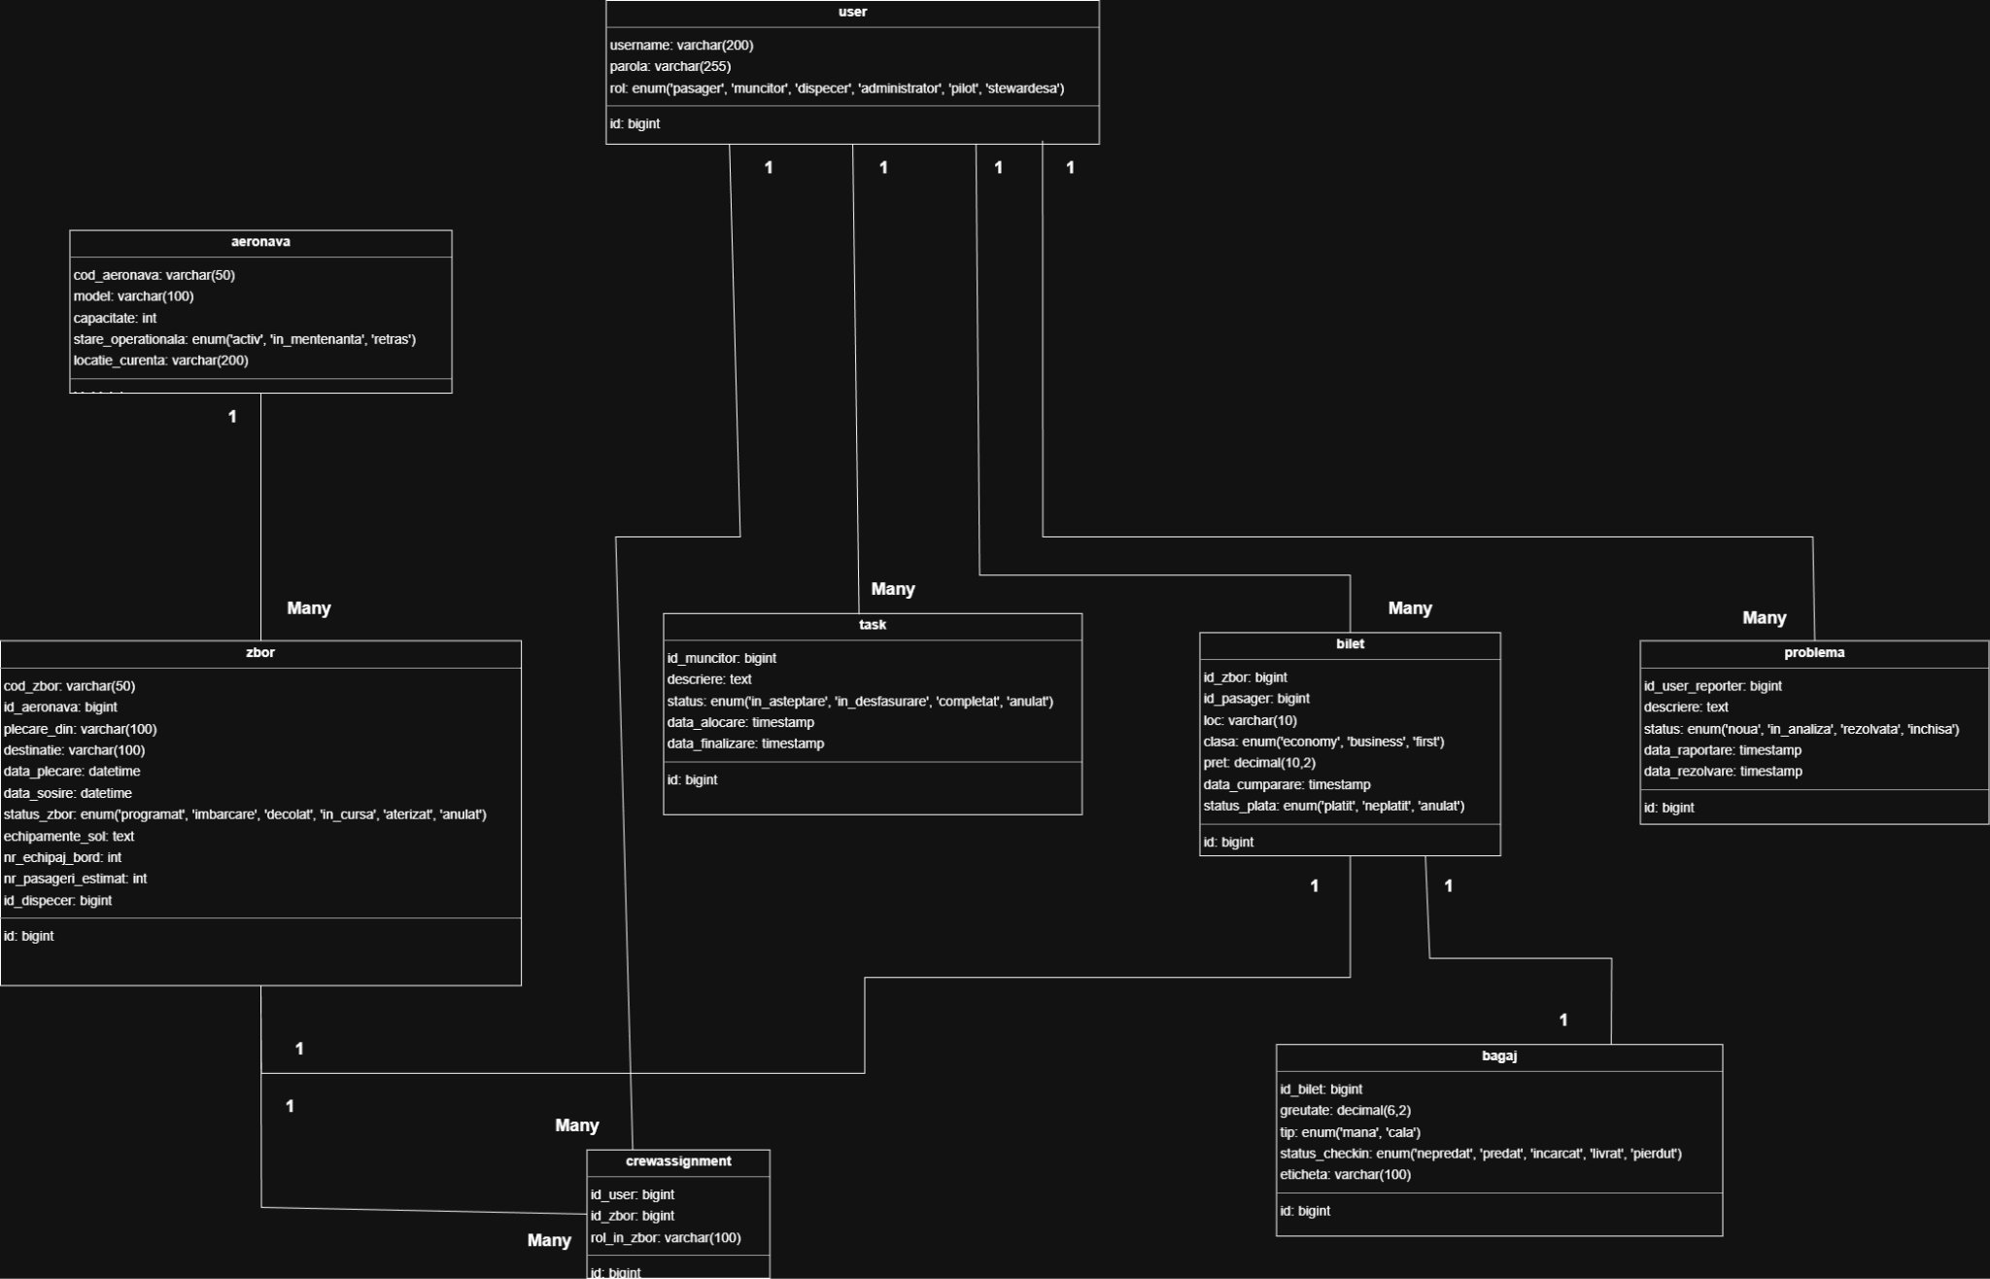

- Diagrame de Pachete (Package Diagrams): Organizează componentele software în unități logice.
  - Client: Structurat pe arhitectura MVC, separând pachetele de View (resurse FXML), Controller (logica interfeței), Model (entități de date) și Networking (comunicația OCSF).

  - Server: Include pachete pentru Networking (AirportServer), Repository (implementarea DAO Pattern pentru accesul la date) și Model (entități comune).

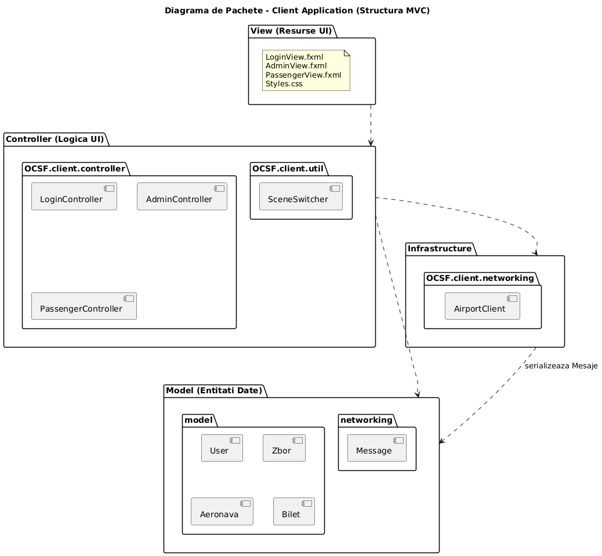
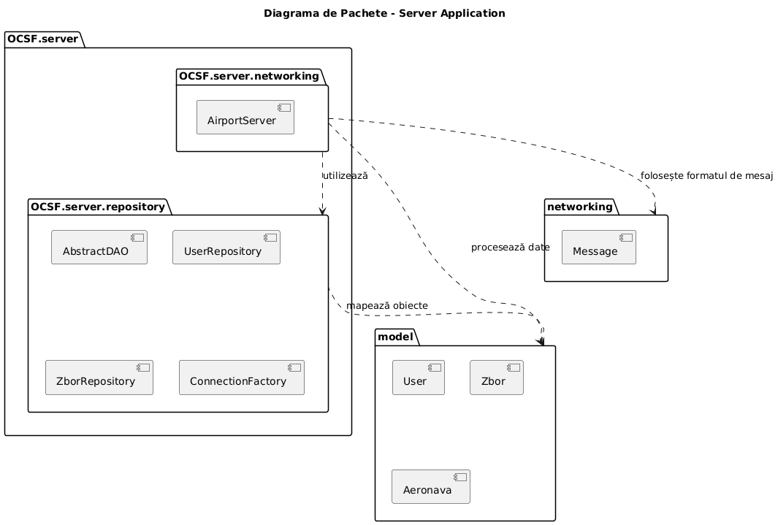

- Diagrame de Clase (Class Diagrams): Detaliază atributele și metodele obiectelor din sistem.
  - Client: Clasele de tip Controller (ex: LoginController, PassengerController) interacționează cu interfața grafică și utilizează clasa AirportClient pentru a trimite cereri către server.
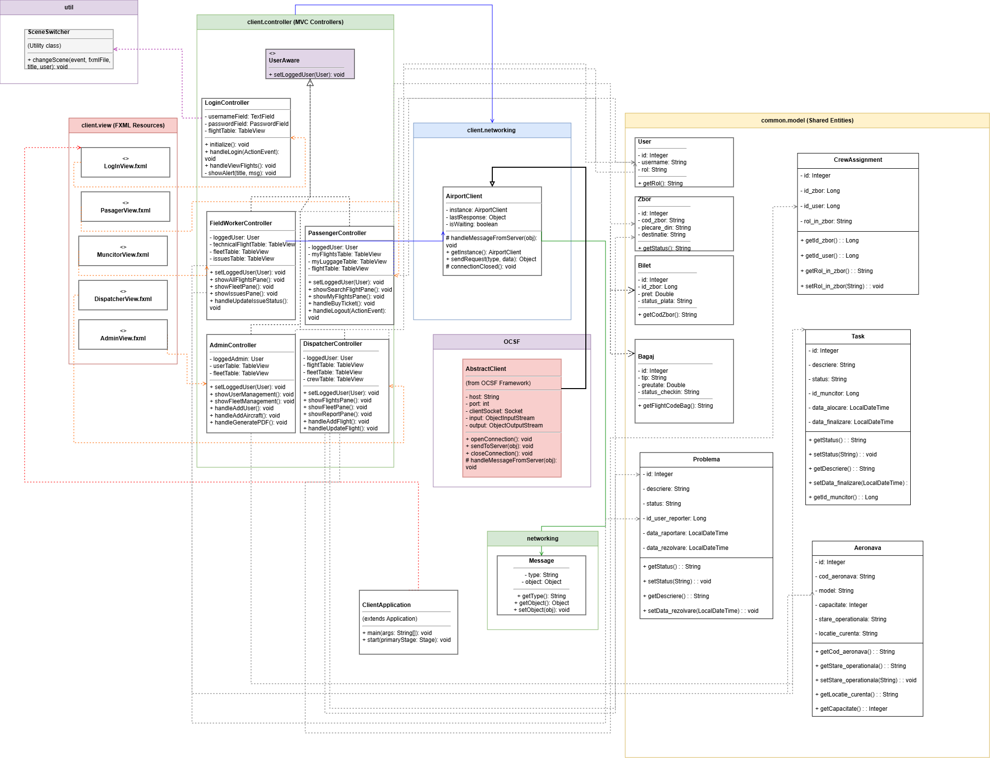
  - Server: Utilizează pachete de tip Repository (ex: UserRepository, ZborRepository) care extind o clasă generică AbstractDAO<T>, facilitând operațiile CRUD asupra bazei de date prin ConnectionFactory.
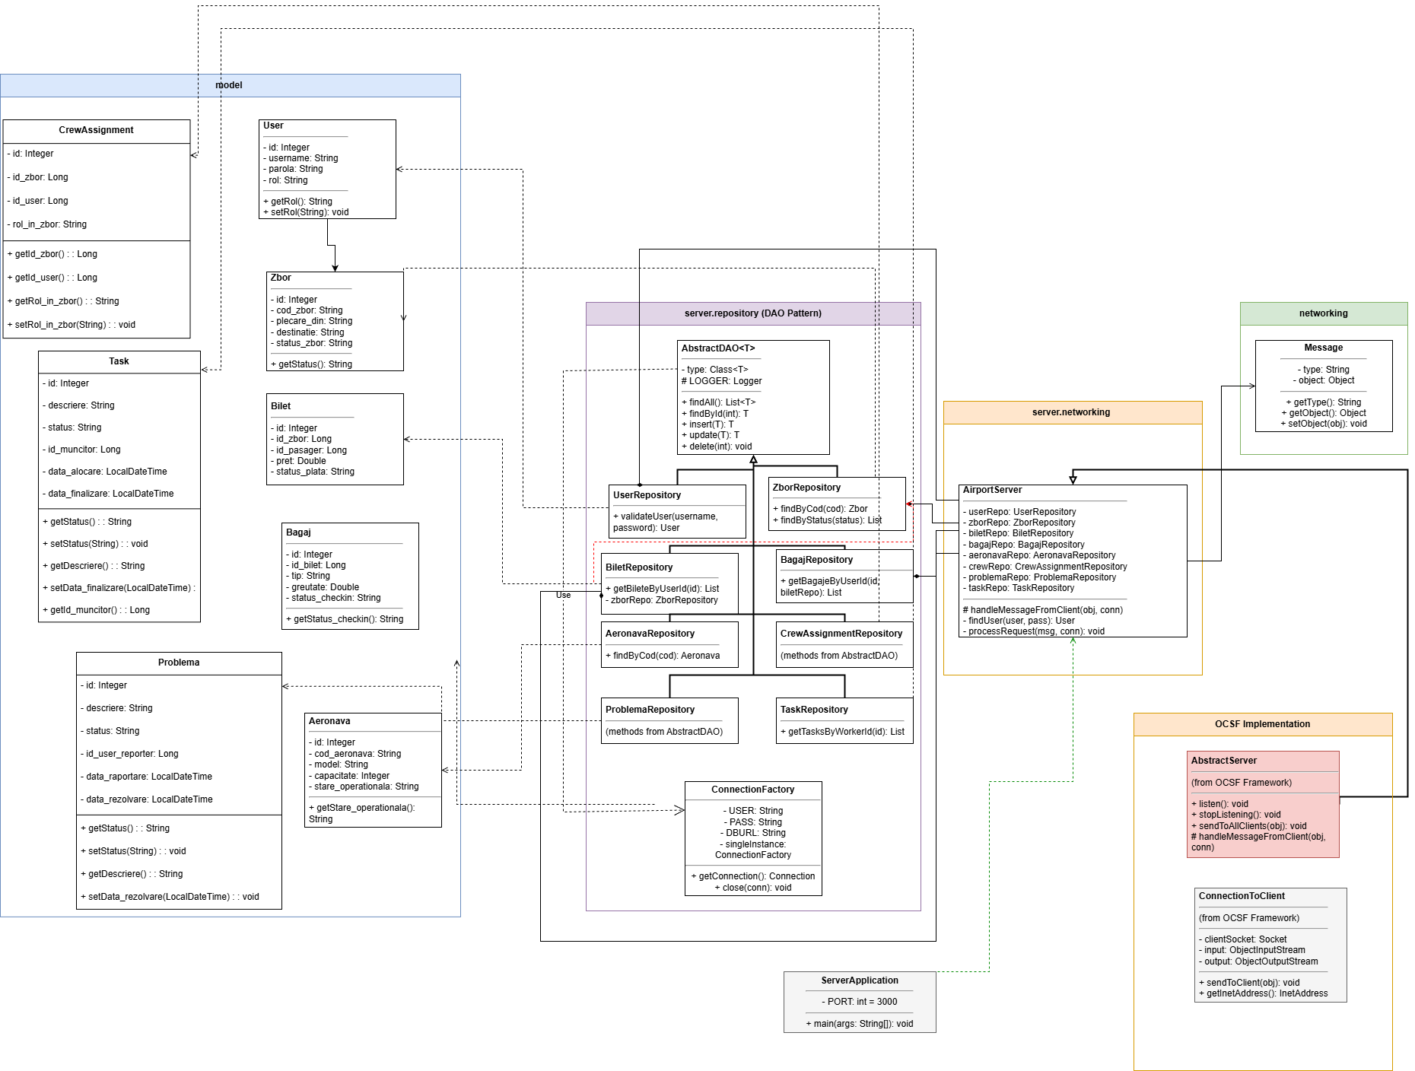

- Diagrame de Secvență (Sequence Diagrams): Ilustrează interacțiunea dinamică între obiecte în timp pentru realizarea unui caz de utilizare.
  - Exemplu (Autentificare): Detaliază cronologic mesajele dintre Utilizator, LoginView, LoginController, AirportClient, AirportServer și UserRepository. Se observă utilizarea mecanismelor de wait() și notify() pentru gestionarea răspunsului asincron de la server și procesarea rezultatului (succes/eroare).
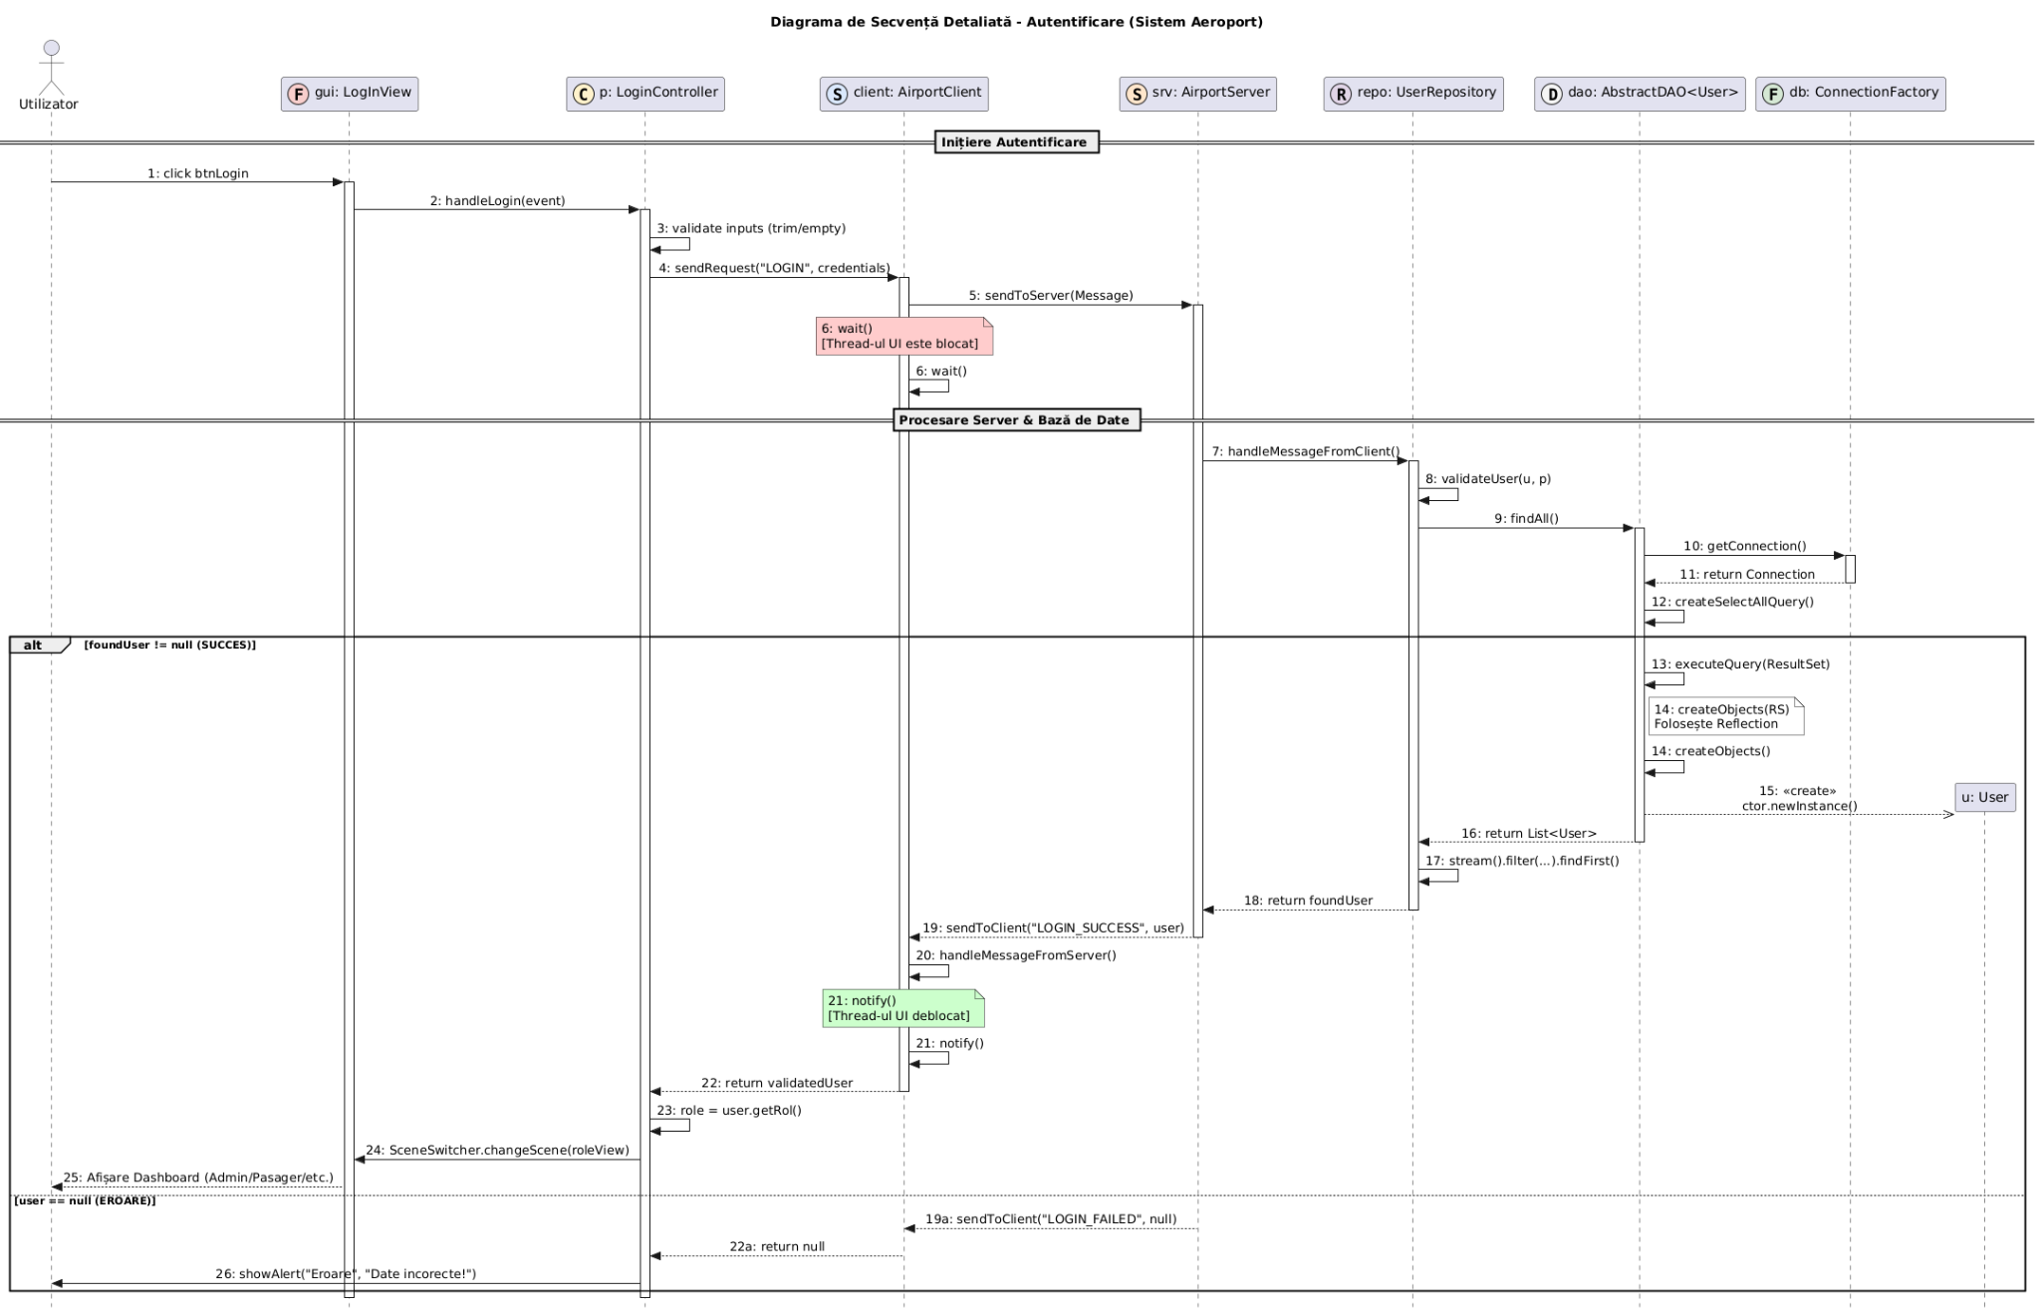
- Diagrama de Componente (Component Diagram): Prezintă organizarea fizică a modulelor sistemului. Aplicația este împărțită în Client Application (View, Controllers, Networking), Server Application (Networking, Repositories, DAO) și un Common Model (Entități) partajat între cele două, comunicarea realizându-se prin protocoale TCP/IP (OCSF).
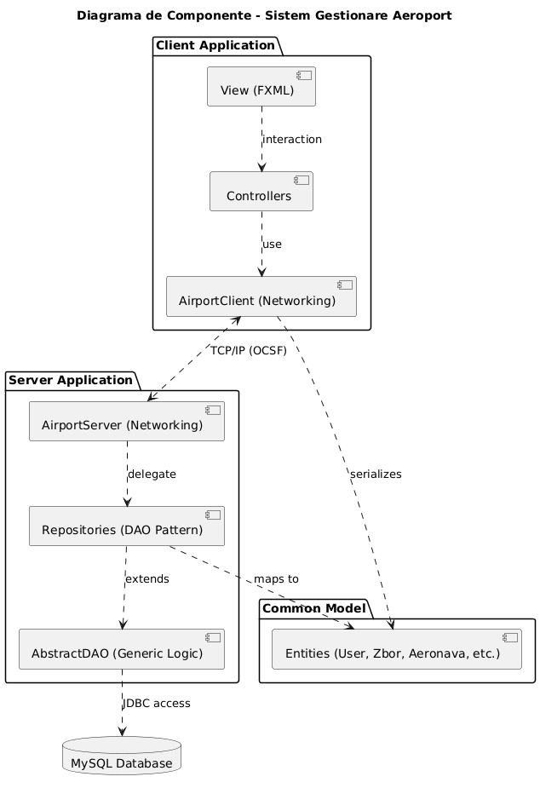

- Diagrama de Dezvoltare (Deployment Diagram): Descrie arhitectura hardware și mediul de execuție. Sistemul este distribuit pe trei noduri principale: Computer Client (rulează JRE, Java Runtime Environment, și interfața FXML), Computer Server (găzduiește AirportServerHost) și Computer DB (unde rulează SQL Server cu baza de date AeroportDB.sql), conectate prin JDBC, Java Database Connectivity, și protocoale de rețea pe portul 3000.
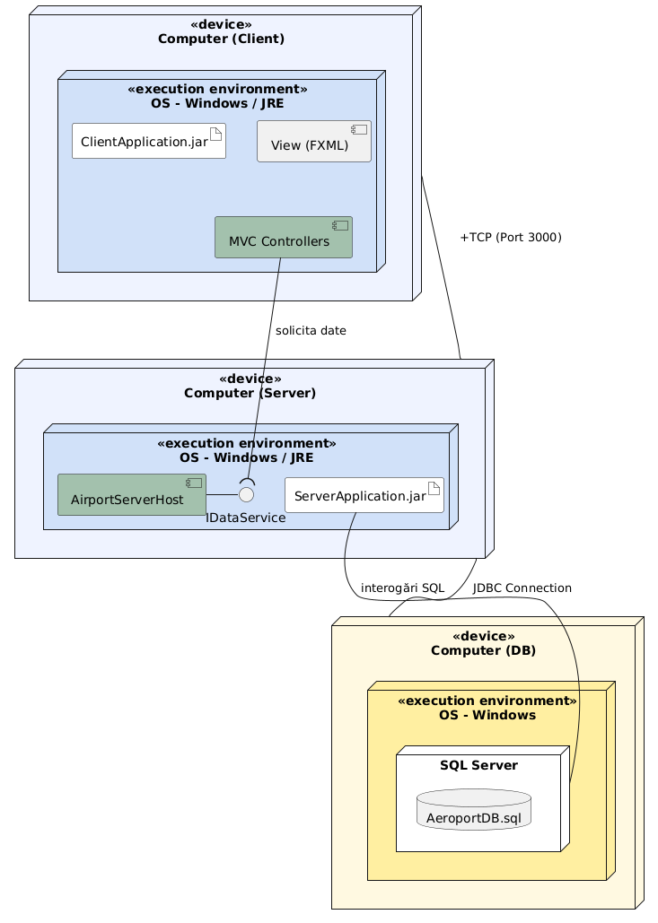

Descrierea Aplicației (Interfața Grafică)
Această secțiune prezintă implementarea practică a funcționalităților sistemului, evidențiind modul în care utilizatorii interacționează cu aplicația client-server pentru gestionarea activităților aeroportuare.

Modulul de Autentificare și Vizualizare Publică
Aplicația dispune de o fereastră de logare securizată, oferind două căi principale de acces:
- Autentificare: Utilizatorii (Pasageri, Muncitori, Dispeceri sau Administratori) își introduc credențialele pentru a accesa meniurile dedicate rolului lor.
- Vizualizare Zboruri (Public): Pasagerii neautentificați pot folosi butonul "Vezi Zboruri" pentru a consulta lista zborurilor disponibile în timp real (cod zbor, plecare, destinație, dată), fără a fi necesară crearea unui cont.
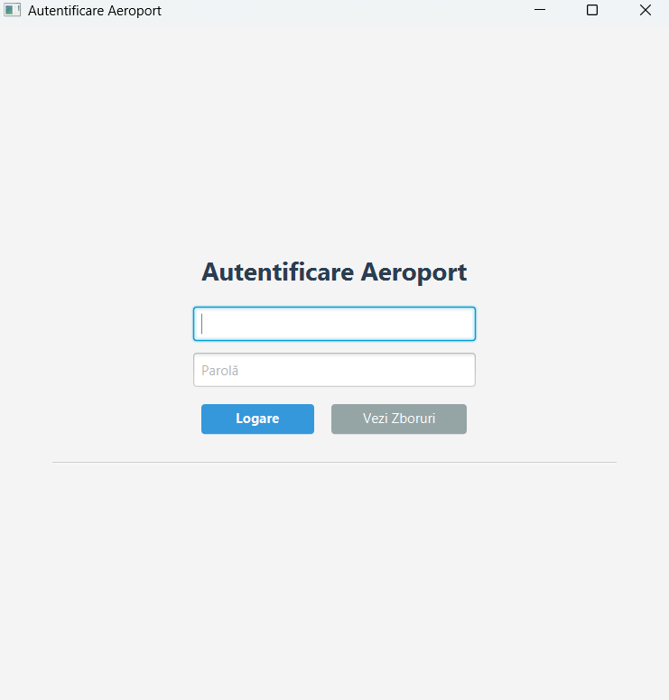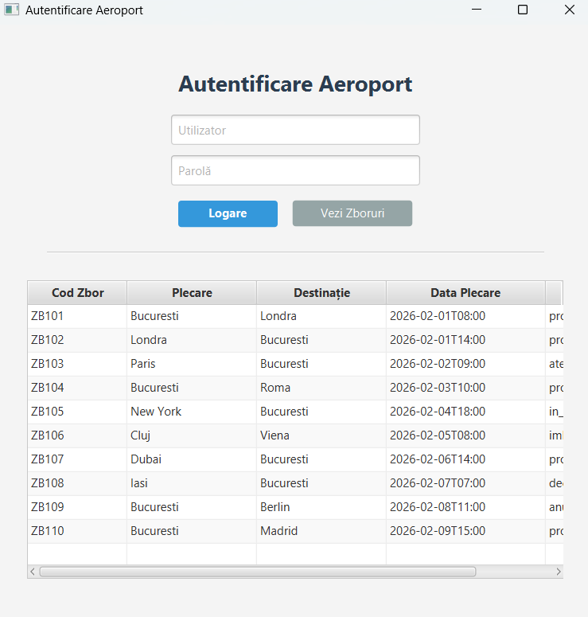

Panoul Pasagerului (Meniu Pasager)
Interfața pasagerului este centrată pe zbor și bagaj:
- Căutare și Achiziție: Utilizatorul poate filtra zborurile după orașul de plecare, destinație și interval orar. Interfața permite selectarea tipului de bagaj (de mână sau de cală) și achiziționarea biletului prin butonul "Cumpără Bilet".
- Gestiune Personală: Pasagerul poate vizualiza istoricul zborurilor proprii și starea bagajelor înregistrate prin butoanele dedicate.
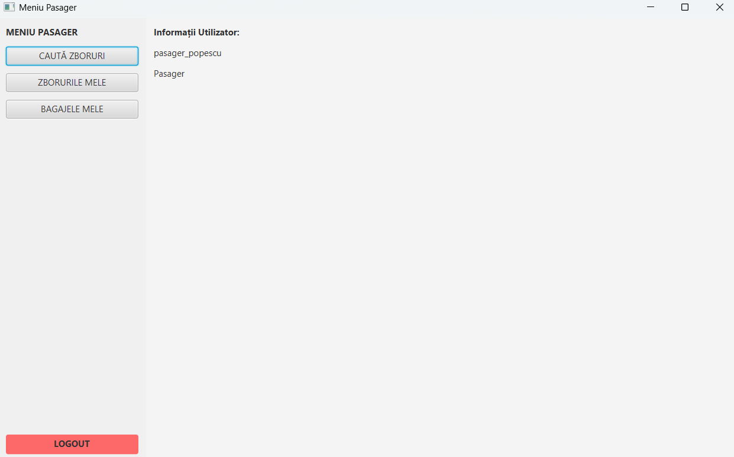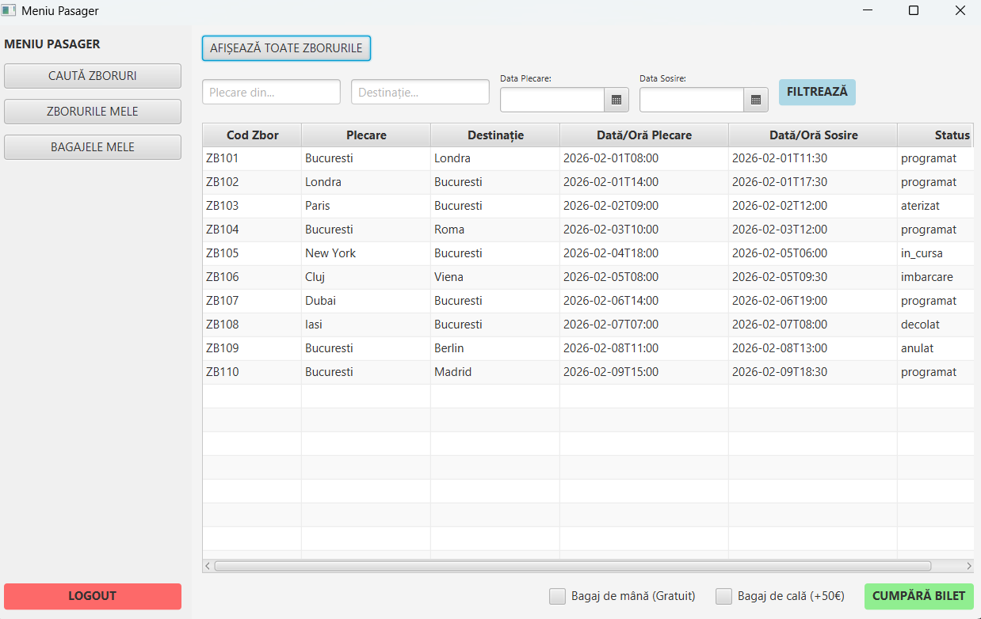

Modulul Dispecer (Gestiune Operațională)
Interfața dispecerului facilitează coordonarea resurselor:
Gestionare Zboruri (Operații CRUD): Dispecerul are autoritatea de a gestiona lista de zboruri prin funcționalități complete de tip CRUD:
- Creare (Create): Adăugarea de zboruri noi în sistem, specificând codul zborului, aeronava alocată, orașele de plecare și destinație, precum și orele programate.
- Vizualizare (Read): Consultarea listei tuturor zborurilor și filtrarea acestora pentru o monitorizare eficientă.
- Actualizare (Update): Modificarea detaliilor unui zbor existent (de exemplu, schimbarea orei de plecare în caz de întârziere sau schimbarea statusului zborului).
- Ștergere (Delete): Eliminarea zborurilor anulate din baza de date a sistemului.
Asignare Echipaj: Permite vizualizarea tabelară a personalului navigant (piloți, stewardese) și repartizarea acestora pe zboruri specifice prin completarea câmpurilor ID Angajat, Cod Zbor și Funcție.
Raportare: Dispecerul are acces la un modul de raportare unde poate introduce date despre incidentele sau problemele apărute în fluxul operațional.

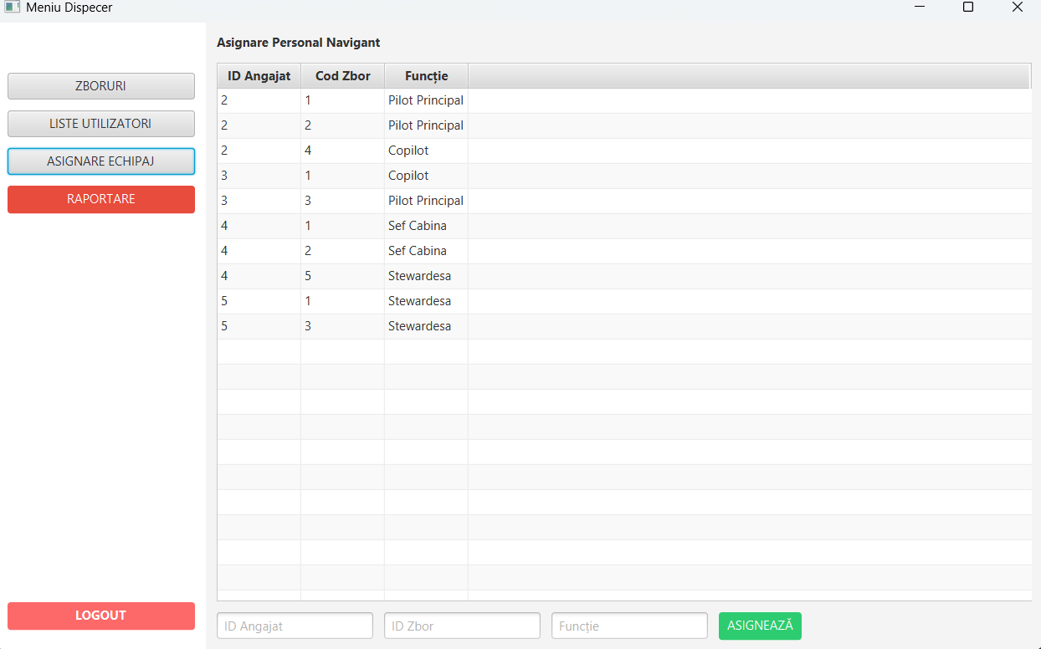

Modulul Muncitor Sol (Gestiune Tehnică)
Acest modul este dedicat personalului de mentenanță:
- Monitorizare Flotă: Oferă o imagine de ansamblu asupra stării operaționale a aeronavelor (activ, în mentenanță, retras) și locația lor curentă.
- Gestionare Task-uri: Muncitorii vizualizează sarcinile proprii ("Sarcinile Mele") și actualizează statusul problemelor tehnice.
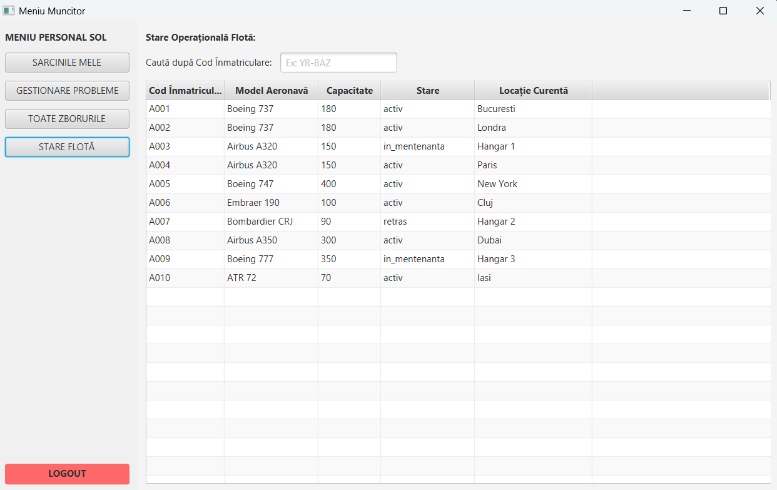

Administrare Sistem și Statistici
Administratorul deține controlul total asupra resurselor sistemului, având responsabilitatea de a menține datele corecte și actualizate pentru bunul mers al aeroportului:
- Gestionare Personal (CRUD): Administratorul gestionează întregul nomenclator de angajați (piloți, stewardese, dispeceri, muncitori) prin operații specifice:
  - Creare: Înregistrarea de noi membri în personalul aeroportului.
  - Citire: Accesarea listelor de useri ai aplicației.
  - Actualizare: Modificarea datelor de contact, a rolului sau a statusului unui user.
  - Ștergere: Eliminarea din sistem a user-ului
  - Gestionare Flotă (CRUD Aeronave): Administratorul controlează inventarul de aeronave al companiei:
  - Creare: Adăugarea de aeronave noi.
  - Citire: Vizualizarea întregii flote și a detaliilor tehnice pentru fiecare avion în parte.
  - Actualizare: Schimbarea caracteristicilor aeronavei selectate.
  - Ștergere: Scoaterea din uz a aeronavelor retrase din circulație.
- Generare Statistici: O funcție avansată care permite administratorului să selecteze o dată calendaristică și să exporte un Raport PDF detaliat. Acest raport este salvat automat în folderul aplicației și oferă date critice pentru managementul aeroportului, cum ar fi numărul de zboruri dintr-o zi sau situația resurselor disponibile.
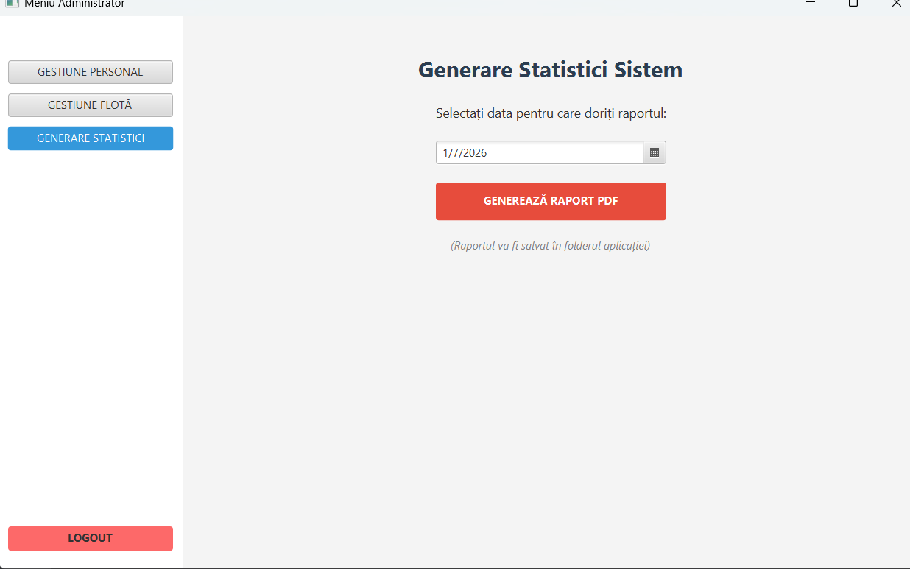

Modele de Proiectare și Arhitectura Software
În proiectarea acestui sistem de gestiune aeroportuară, s-a urmărit crearea unei structuri robuste care să permită extinderea ulterioară (de exemplu, adăugarea de noi tipuri de utilizatori sau noi funcționalități de zbor) fără a compromite stabilitatea codului existent.

1. Modelul Data Access Object (DAO) Generic
Acest model este pilonul central al persistenței datelor în aplicație.
- Implementare: Logica este centralizată în clasa AbstractDAO<T>. Aceasta utilizează Java Reflection pentru a inspecta atributele claselor de model la runtime și pentru a genera automat instrucțiuni SQL. De exemplu, metoda createInsertQuery parcurge câmpurile obiectului pentru a construi clauza INSERT.
- Impact: Prin utilizarea claselor specializate precum AeronavaRepository sau BiletRepository, logica de business din server nu interacționează niciodată direct cu interfața JDBC sau cu limbajul SQL.
- Beneficiu: Reduce drastic duplicarea codului; în loc să scriem metode de căutare pentru fiecare tabelă, folosim metodele predefinite din clasa abstractă.

2. Singleton Pattern
Utilizarea modelului Singleton asigură un control strict asupra resurselor critice, precum conexiunile la baza de date și soclurile de rețea.
- Implementare în ConnectionFactory: Clasa deține o instanță statică privată numită singleInstance și un constructor privat, prevenind instanțierea externă. Accesul la conexiuni se face exclusiv prin ConnectionFactory.getConnection().
- Implementare în AirportClient: Deși este un framework extern (OCSF), implementarea de tip client este apelată în controllere (cum este DispatcherController) prin getInstance(), garantând că toate cererile trimise de un utilizator folosesc același canal de comunicare.
- Rol: Fără acest model, aplicația ar putea deschide sute de conexiuni simultane, ceea ce ar duce la blocarea serverului de baze de date (exhaustion of connection pool).

3. Arhitectura Model-View-Controller (MVC)
Sistemul este împărțit în trei straturi interdependente, dar decuplate logic:
- Model: Clasele din pachetul model (ex: User, Zbor, Aeronava) care sunt entități Serializable pentru a putea fi trimise prin rețea.
- View: Interfețele definite în fișiere XML (FXML) care descriu layout-ul vizual.
- Controller: Clase precum LoginController și DispatcherController care preiau evenimentele de la utilizator (apasări de butoane) și apelează metodele corespunzătoare din clientul de rețea.
- Transferul de stare: Utilizarea clasei SceneSwitcher demonstrează o gestiune centralizată a trecerii între ecrane, unde controllerul destinație primește obiectul User logat prin interfața UserAware.

4. Command Pattern (Încapsularea Cererilor)
Comunicarea asincronă între client și server este gestionată printr-o implementare a modelului Command.
- Obiectul Message: Clasa Message funcționează ca un container care încapsulează o comandă și datele sale.
- Mecanismul de Dispatch: În AirportServer, metoda handleMessageFromClient acționează ca un "invoker" central. Aceasta folosește o structură switch pentru a identifica tipul comenzii (ex: GET_ALL_FLIGHTS, ADD_USER) și a direcționa execuția către repository-ul corect.
- Avantaj: Permite extinderea protocolului de comunicare prin simpla adăugare a unui nou "case" în server și a unei noi constante de tip String în client.

4.1 Analiză Critică: Implementarea „Light” vs. Implementarea Pură a Modelului Command
În arhitectura actuală, comunicarea urmează o structură de tip Dispatcher, care este adesea confundată cu Command Pattern, dar prezintă diferențe fundamentale de decuplare.
Deficiențe față de modelul pur (GoF):
- Violarea Principiului Open-Closed (OCP): Într-un Command Pattern autentic, adăugarea unei funcționalități noi nu ar trebui să modifice codul existent. În proiectul actual, adăugarea unei noi operațiuni necesită modificarea directă a clasei AirportServer.java prin inserarea unui nou caz (case) în structura switch.
- Cuplaj Puternic (Tight Coupling): Serverul este "conștient" de toate repository-urile și de modul în care trebuie apelate acestea pentru fiecare comandă în parte. Într-o implementare pură, serverul ar trebui doar să apeleze o metodă generică command.execute(), fără să știe ce face acea comandă în spate.
- Lipsa Obiectelor Comandă Discrete: Clasa Message servește doar ca un container de date (DTO - Data Transfer Object). Ea nu conține logica de execuție, ci doar instrucțiuni despre ce ar trebui să execute serverul.
Cum ar arăta o implementare corectă:
Pentru a transforma acest sistem într-un Command Pattern veritabil, ar fi necesari următorii pași:
- Interfața ICommand: Crearea unei interfețe cu o metodă execute(RepositoryProvider provider).
- Clase Concrete: Fiecare operațiune (ex: AddFlightCommand, LoginCommand) ar fi o clasă separată care implementează ICommand și conține propria logică de apelare a repository-ului.
- Execuția pe Server: Metoda handleMessageFromClient s-ar rezuma la o singură linie de cod: ((ICommand)request.getObject()).execute(repositories);.
De ce a fost aleasă varianta actuală:
Deși implementarea curentă este "incorectă" din punct de vedere academic al design pattern-urilor pure, ea a fost preferată pentru:
- Simplitate: Reduce numărul de clase create (nu avem nevoie de 20 de clase pentru 20 de operațiuni).
- Serializare Ușoară: Este mult mai simplu să trimiți un String și un Object prin rețea decât să gestionezi serializarea unor obiecte care conțin logică complexă și referințe.
- Vizibilitate Centralizată: Toate rutele de comunicare ale serverului pot fi urmărite într-un singur loc, facilitând depanarea inițială a protocolului.

5. Template Method Pattern (via OCSF)
Proiectul valorifică reutilizarea codului prin moștenirea unor algoritmi de structură din framework-ul OCSF.
- Implementare: AirportServer extinde AbstractServer.
- Logica: Algoritmul complex de ascultare pe porturi, acceptare a conexiunilor și gestionare a firelor de execuție pentru fiecare client este deja implementat în clasa părinte. AirportServer doar "completează" pașii specifici prin suprascrierea metodelor handleMessageFromClient, serverStarted și serverStopped.

6. Factory Method
Acest model este utilizat pentru a abstractiza procesul de obținere a obiectelor de tip Connection.
- Implementare: Metoda createConnection() din ConnectionFactory încapsulează procesul de configurare a driver-ului MySQL (com.mysql.cj.jdbc.Driver) și a parametrilor de URL.
- Utilitate: Dacă se dorește schimbarea bazei de date (de la MySQL la PostgreSQL, de exemplu), singura modificare necesară va fi în interiorul acestei "fabrici", restul aplicației rămânând neschimbat.

Instrumente Utilizate
Sistemul a fost dezvoltat utilizând un set de tehnologii moderne, axate pe arhitectura distribuită și modelarea orientată obiect:
- Limbaj și IDE: Java (logică de business și procesare), dezvoltat în IntelliJ IDEA cu management de dependențe prin Maven.
- Comunicare (Networking): Framework-ul OCSF (Open Client-Server Framework) pentru gestionarea protocolului TCP/IP și Serializarea Java pentru transferul obiectelor între Client și Server.
- Interfață Grafică (GUI): JavaFX cu fișiere FXML.
- Bază de Date: MySQL 8.0 pentru stocare persistentă, interconectat prin JDBC (MySQL Connector). S-a implementat un pattern Generic DAO bazat pe Java Reflection pentru automatizarea interogărilor.
- Raportare: Biblioteca iText PDF pentru generarea automată a statisticilor administrative.
- Modelare UML: Draw.io și PlantUML pentru proiectarea diagramelor de structură și comportament.

Posibile Dezvoltări Viitoare
Deși aplicația actuală îndeplinește toate cerințele de bază, structura sa modulară permite extinderea cu funcționalități care să apropie experiența de utilizare de un sistem real:
- Sistem de Plăți Integrat pentru Bilete: Adăugarea unui modul de procesare a plăților (simulat sau real) în momentul achiziției biletului. Aceasta ar include validarea datelor cardului și emiterea unei facturi fiscale sau a unei chitanțe digitale după confirmarea tranzacției.
- Modul de Check-in Online: Dezvoltarea unei funcționalități care să permită pasagerilor să își efectueze check-in-ul cu 24 de ore înainte de zbor. Utilizatorii ar putea să își aleagă locul în avion dintr-o diagramă interactivă și să primească automat cartea de îmbarcare (boarding pass) în format digital sau PDF.
- Optimizarea Gestiunii Task-urilor pentru Muncitori: Implementarea unei logici avansate de prioritizare a sarcinilor.

